Мы - команда одного корабля
Цели: - дать учащимся представление о людях, населяющих планету Земля;
- подвести к тому, что люди любой национальности имеют право на жизнь, счастье;
- воспитывать в детях качества, которыми должны обладать люди;
-воспитывать бережное отношение и уважение к людям любой национальности
Оборудование: карта полушарий; изображение человечков; шарик – настроение; запись песни «Улыбка» из мультфильма «Крошка енот».
Предварительная работа: анкетирование, мини-исследование «Какой национальности мои родители?»
Ход занятия

I.Организационный момент
- Сегодня у нас необычное занятие: мы будем рассуждать, наблюдать, доказывать.
II. Формулирование темы и прогнозирование целей занятия.
-Прочитайте тему нашего занятия («Мы – команда одного корабля»)
- Что вы представили, когда прочитали слово «команда»?
-Что оно означает?
- Как должны относиться друг к другу люди, которые находятся в одной команде?
- Как вы думаете, почему наше занятие так называется?
- В конце этого занятия мы с вами ответим на вопрос: почему такое название «Мы – команда одного корабля».
III. Повторение изученного.
- Как называется наша планета?
- Сколько материков на нашей планете? Покажите их на карте полушарий.
- Как называется наша страна?
- Как называется народ, который живёт в России?
III. Вступительная беседа
- Каждого человека с самого детства интересует вопрос: как появились люди на Земле? Почему они все такие разные, непохожие друг на друга? Человечество давно стремилось выяснить своё происхождение. Люди складывали об этом красивые легенды…
- В библии – священной книге иудеев и христиан – говорится, что Бог, создав мир за шесть дней, под самый конец сотворил человека «по образу Своему, по образу Божию сотворил его, мужчину и женщину».
По библейской легенде, все люди когда-то были одним народом и говорили на одном языке. Возгордившись, они стали строить огромную Вавилонскую башню, по которой надеялись попасть на небо. За это Бог разгневался на них и разделил языки. Люди больше не могли договориться друг с другом, и строительство башни прекратилось. Так возникли разные народы.
- Существует наука антропология, которая изучает происхождение и изменение физического типа человека.
Создание проблемной ситуации:
- Как вы думаете, сколько сейчас на Земле народов? Какие народы самые многочисленные на земном шаре?
IV Работа по изучению нового материала. Работа с картой полушарий.
- На Земле примерно 15-20 тысяч разных народов и языков. Самыми многочисленными являются китайцы, хиндустанцы, американцы, бенгальцы, бразильцы, русские, японцы. (Дети находят на карте страны и прикрепляют флажки)
- Давайте перенесёмся в нашу страну. Назовите главный город России. Назовите село, которое является малой родиной.
(Учащиеся рассказывают о своём селе)
- Люди каких национальностей живут в нашем селе? (Русские, немцы, украинцы, казахи, белорусы, башкиры, татары и т.д.
IV Итоги исследовательской работы
- Дома вы узнали национальности ваших родителей, бабушек и дедушек и приготовили небольшое сообщение о проведенном исследовании.
(Выступления детей )
V.Продолжение изучения нового материала.
В нашем классе сегодня многолюдно. У нас в гостях и человечки, которых вы старательно рисовали. Глядя на ваше творчество, мне хочется прочитать замечательное стихотворение А.Моргуна:
Я рисую человечка – вышел он прямой, как свечка.
На кого же он похож? Посмотрите, как хорош!
А у Нади и Аркаши человек объелся каши-
Круглый, добрый и весёлый, очень сильный и здоровый.
Петин мальчик – великан, у Алёши – атаман.
У Сергея же худой, с ярко-рыжей головой.
А Славика девчонка, словно Быхова Алёнка,
Паша тоже рисовал – сам от краски чёрным стал.
Люди разные на свете, словно человечки эти.
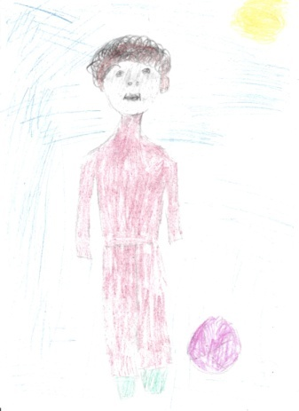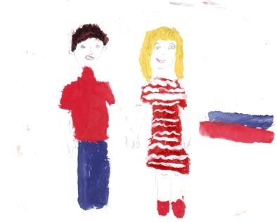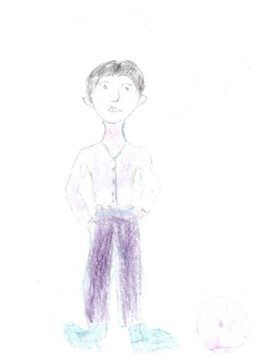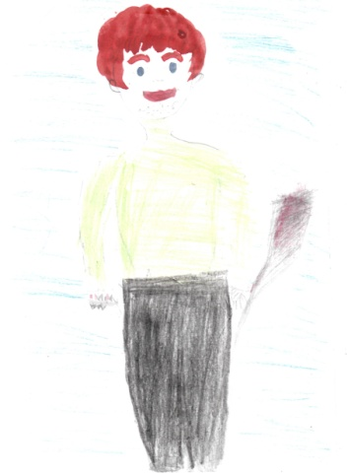
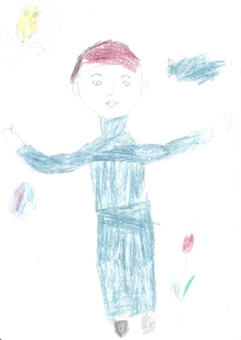
- Почему человечки получились все разные?
- А это хорошо или плохо?
(Высказывания детей)
- Пусть у людей будет разный цвет кожи, цвет волос, глаз. Даже говорить люди будут на разных языках. А может ли быть что-то общее у всех людей, живущих на нашей планете?
VI. Физминутка – танец
За руки дружно с тобою возьмёмся,
Будем кружиться мы в танце легко.
Глядя друг другу в глаза – улыбнёмся –
Как танцевать нам с тобой хорошо!
Пусть наши руки навстречу друг другу
Дружно взлетят высоко-высоко.
Весело прыгать с тобою мы будем,
Делай, как я, - это очень легко!
VII. Итоги проведённого анкетирования
- Моя любимая игрушка
- Моя любимая сказка
- Моё любимое занятие
- Моя любимая песня
- Моё любимое блюдо.
Анализ анкет. Вывод: у каждого ребёнка свои вкусы и увлечения. Но много сходства в ответах: игрушки, игры, песни и т.д.

VIII. Работа в группах
-Как вы думаете, каким должен быть человек, какими качествами он должен обладать?
-Каждой группе выдаётся лист. Вы должны посовещаться и написать все те качества, которыми должен обладать настоящий человек, независимо от национальности, от возраста.
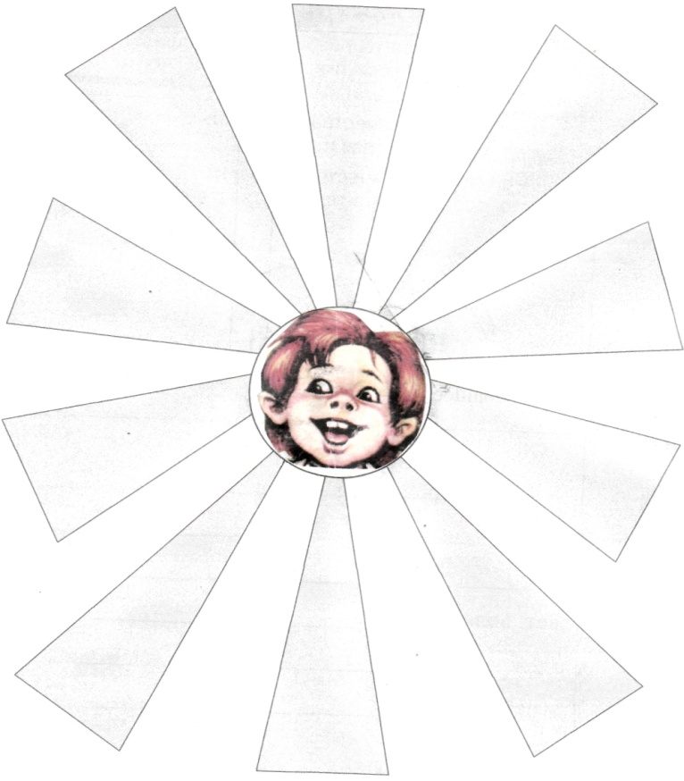
На доске создают образ человека
- Если люди будут добрыми, умными, смелыми, честными, верными, весёлыми, преданными, то на Земле исчезнут все ссоры, беды, войны.
Люди будут жить в мире и согласии, независимо от национальности, цвета кожи и волос. Да и зачем нам ссориться, ведь мы все живём на одной планете – планете Земля.
IX. Обобщение
- Итак, почему наше занятие называлось «Мы – команда одного корабля»? (Высказывания детей)
- Если мы в классе случайно не поймём друг друга, поссоримся из-за какого – нибудь недоразумения, то что нам делать, как помириться? Что поможет нам дружно, спокойно жить? (Улыбка)
- Ребята, в детской песне, которую вы все знаете, есть замечательные слова:
«… поделись улыбкою своей, и она к тебе не раз ещё вернётся». Я с вами делюсь своей улыбкой, и вы поделитесь своей улыбкой: раскрасьте шарик, у которого такое же настроение, как и у тебя.
(Под запись песни «Улыбка» дети раскрашивают и прикрепляют шарики- настроение на доску)
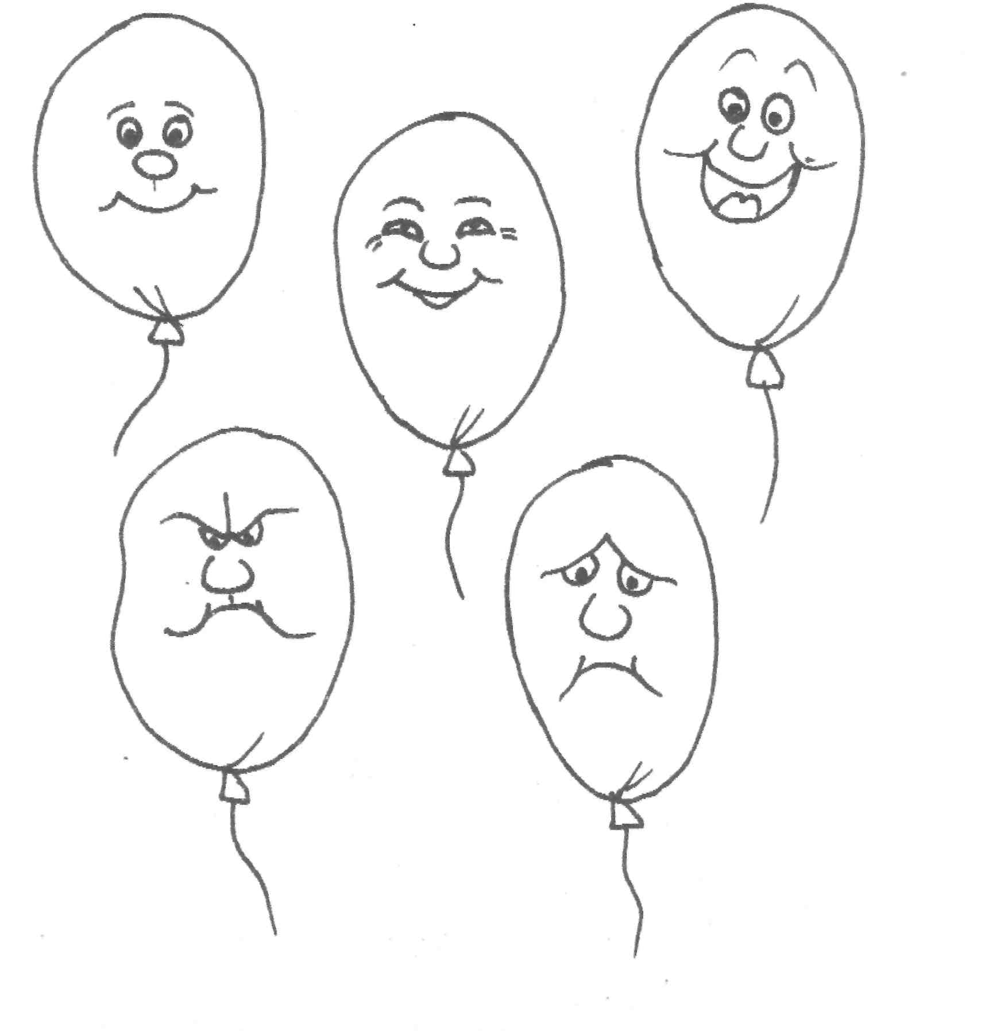
Литература
- Безюлеева Г.В., Шеламова Г.М. Толерантность: взгляд, поиск, решение.-М.: Вербум-М,2003.
- Бершадская Н. Р. , Халимова В. З. Литературное творчество учащихся в школе. - М. , 1986.
- Воробьева О.Я. Педагогические технологии воспитания толерантности учащихся., М., 2007
- Основы здорового образа жизни. Региональная образовательная программа: 2-е изд., перераб. и доп. – Саратов: КИЦ «Саратовтелефильм»-«Добродея»,2008.
- Семина Л.И. Учимся диалогу. Толерантность: объединения и усилия.// Семья и школа. 2001 №№11-12

